МУНИЦИПАЛЬНОЕ АВТОНОМНОЕ ДОШКОЛЬНОЕ УЧРЕЖДЕНИЕ ЦЕНТР РАЗВИТИЯ РЕБЕНКА ДЕТСКИЙ САД 6 Г.КЫЗЫЛА

Консультация для родителей на тему: «Чем отличается родительская забота от гиперопеки».



Подготовила: воспитатель Дамбаа Ч.Г.

2020 г.

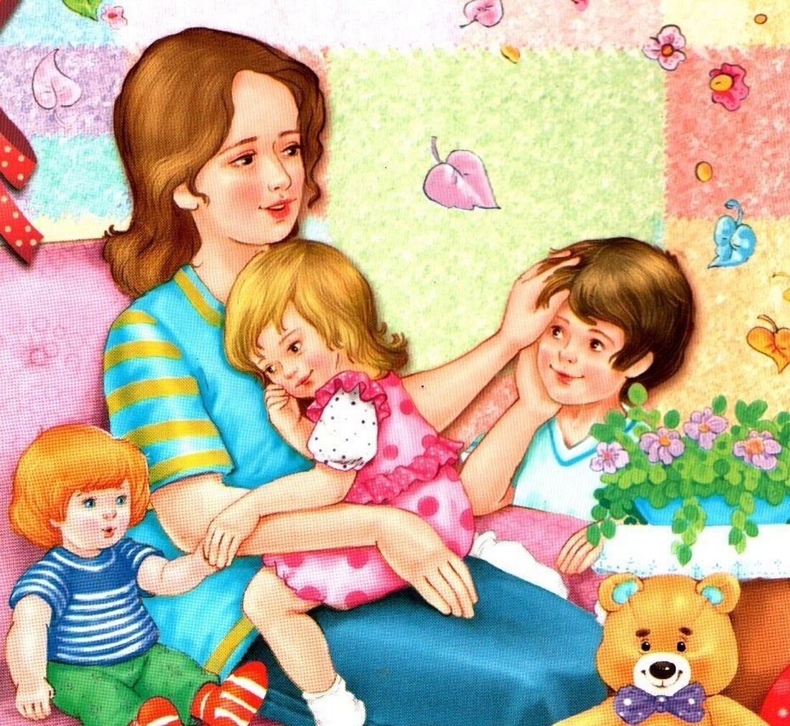

Заботиться о своем ребенке – нормально и естественно. Но все чаще приходится сталкиваться с детьми, которых чересчур опекают. Они могут быть капризными и невоспитанными или, наоборот, робкими и плаксивыми. Им или разрешено все, или ничего. И за них принимают все решения. Итоги такой удушающей заботы бывают неутешительными. Как же не переусердствовать в таком важном деле, как опека над собственным чадом?

Что же такое ГИПЕРОПЕКА?

ГИПЕРОПЕКА – это маниакальная опека и внимание к своему ребенку со стороны родителей. Тот случай, когда нормальная забота превращается в чрезмерное волнение. Такие родители, осознанно или нет, не позволяют чаду отделиться и зажить своей жизнью. А задача родителей в первую очередь заключается в том, чтобы научить ребенка самостоятельности. Вот некоторые ПРИЗНАКИгиперопеки:
• Удушающая и выходящая за рамки потребностей ребенка забота.
• Тотальный контроль над его жизнью.
• Размытые границы между родителем и ребенком («мы заболели», «мы поступили в институт»).
• Привычка решать все за свое чадо («не трогай, я сама»).
• Избыточное внимание по отношению к нему.
Возможные ПОСЛЕДСТВИЯгиперопеки:
• Ребенок вырастет эгоистом (эгоцентристом, что еще хуже).
• Не сможет верно оценивать свои действия и действия окружающих.
• Не сможет принимать самостоятельные решения.
• У него будет отсутствовать уверенность в собственных силах.
Безусловно, родитель вправе решать, что лучше для его чада. Но грань между заботой и гиперопекой так тонка, что почти у каждого родителя найдется повод ее перейти. Вот несколько ПРИЧИН, по которым родители начинают слишком опекать своих детей:
• Чувство вины матери перед ребенком. Ей кажется, что она что-то ему недодала, что она плохая мать.
• Страх перед собственной жизнью, нежелание заниматься решением своих проблем и трудностей. Так родители, чаще мать, отвлекают себя на заботы о ребенке, даже если он «глубоко» совершеннолетний.
• Родители компенсируют страх перед одиночеством, старостью.

Как бы страшно нам ни было за наших детей, с гиперопекой надо бороться. И вот несколько советов от специалистов.
У ребенка обязательно должны быть домашние обязанности. Он может сам заправлять постель, одеваться и раздеваться, класть игрушки на место, мыть за собой посуду. Если позволяет возраст, ему вполне по силам убирать в своей комнате и гулять с собакой. Выбор большой, главное – начать доверять своему чаду.
Распорядок дня вам в помощь! Укажите в нем, когда и сколько отводится времени на уроки, игру и отдых. Уроки лучше разбить на легкие и трудные. Легкие сын или дочь выполняют самостоятельно, трудные делаются с кем-то из родителей. Вышел за рамки отведенного времени – неделя без компьютера или мультиков, например. Главное, что условия должны быть озвучены заранее и обязательно выполняться, иначе ребенок перестанет вам верить.
Дайте ребенку возможность ошибаться! Особенно если он еще маленький. Например, когда малыш учится кушать сам. Пусть его каша рассыпется вокруг тарелки, пусть он испачкается, но научится есть сам.
Никогда не доделывайте за своим чадом его работу. Можно помочь, подсказать, но ни в коем случае не делать за него. Ребенку важно, чтобы в него верили самые близкие люди.
Отправьте его в секцию, кружок и т. д. Если ребенку противопоказаны физические нагрузки, подойдут музыкальная школа, кружок робототехники, занимательной математики или рисования. Все эти занятия развивают самостоятельность, внимание и фантазию. Малыш будет видеть результат своего труда. А это повысит его самооценку.
И самое простое, но, наверное, самое главное – говорите своему ребенку: «Я горжусь тобой! У тебя все получается! Ты молодец!»
КОММЕНТАРИЙ СПЕЦИАЛИСТА
Инна Бойко, психолог:
– Гиперопека – это не любовь, это подмена. И ребенок оказывается в ловушке: вроде бы мама добрая, папа вроде бы любит, но… Свободы нет, нет права жить, как ты хочешь, совершать свои ошибки. Из-за гиперопеки ребенок начинает чувствовать себя беспомощным, считывая мамин посыл «куда ж ты без меня, на что ж ты пригодишься!». Любовь – это все-таки в том числе умение научить человека быть свободным, проявлять инициативу, переживать неприятные исходы своих инициатив и начинать снова.
Лилия Алексеенко, детский психолог:
– Часто гиперопека присутствует в семьях, где ребенок имеет физические недостатки или перенес в прошлом болезнь, стресс и т. п. Именно это приводит к тому, что родители боятся за свое чадо и стараются оградить от всяческих усилий. К сожалению, не догадываясь, что делают ребенка неприспособленным к жизни. Такие дети страшатся сделать шаг без мамы или папы, не умеют себя защитить, отстоять свою позицию, всегда сомневаются в правильности своего решения, им кажется, что они не способны ни на что. Такое отношение к себе приводит к психическим расстройствам: неврозам, психозам. Дети замыкаются, часто не имеют друзей, потому что боятся, что их обидят.

